Лекция 18

ПСКП

ПОИТ-3

**Шаблонизация**

1. **Шаблонизация:** механизм генерации текстового на основе готового шаблона.
2. **Шаблон: (template)** статический текст с вкраплениями специальных символов (комбинацией символов), предназначенных для динамической генерации новых фрагментов текста.
3. **Шаблонизатор: (template engine)** программа, выполняющая шаблонизацию. Языково-независимые шаблонизаторы (Mustashe).



1. **HBS: Handlebars** (усы подкрученные вверх, Сальвадор Дали) – шаблонизатор, расширение Mustashe.
2. **HBS:** <http://handlebarsjs.com/>



1. **HBS:** npm install express-handlebars
2. **HBS:** <https://www.npmjs.com/package/express-handlebars>
3. **HBS:**  hbs.engine, extname, layout

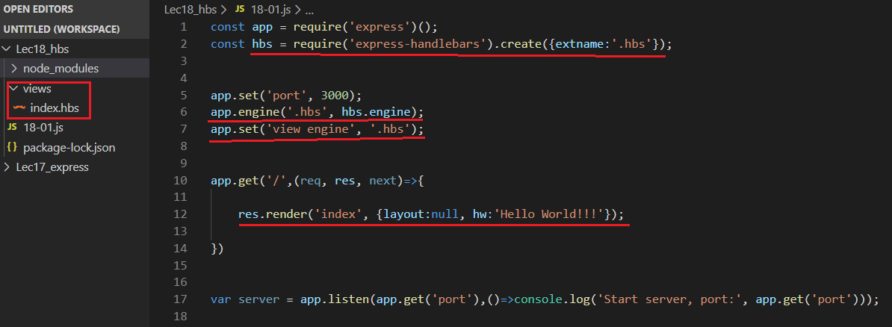

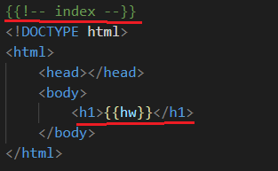

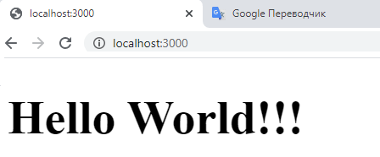

1. **HBS:** layout: main

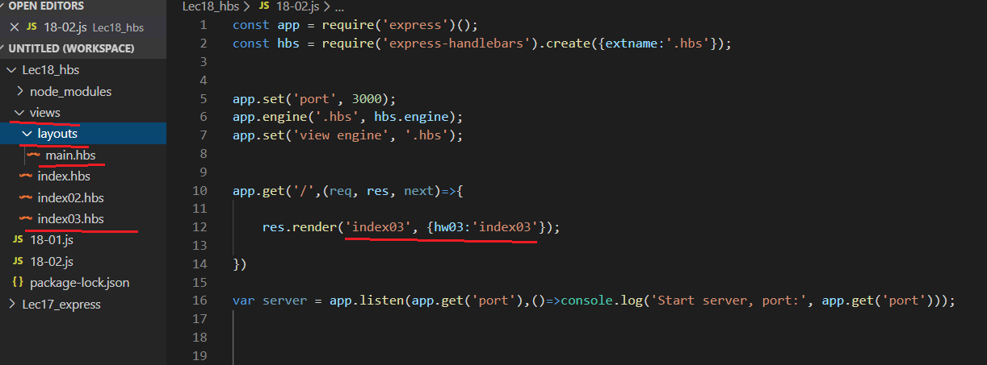

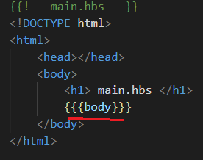 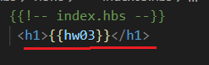

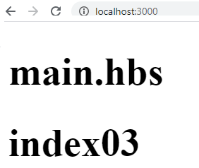

1. **HBS:** partial view

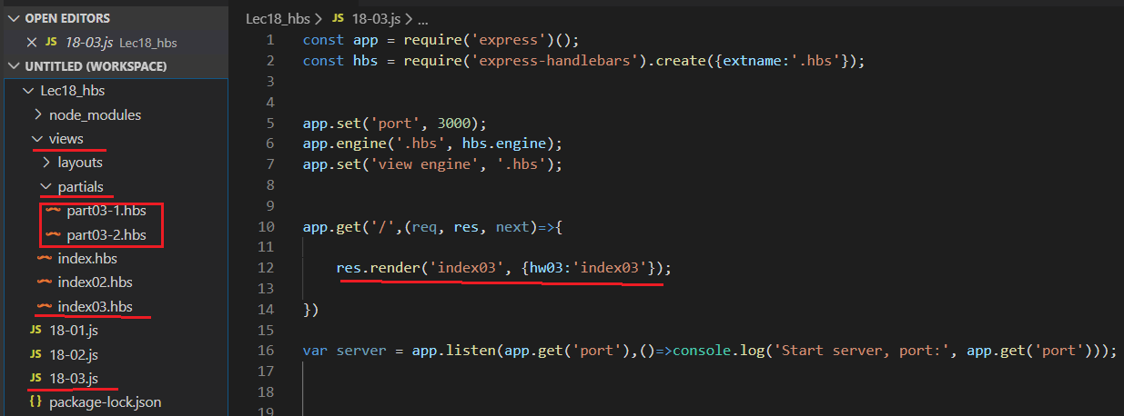

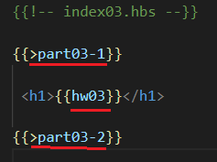

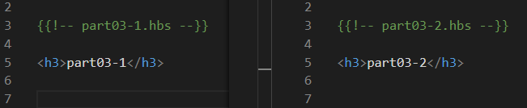

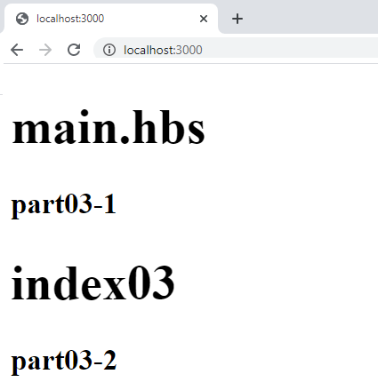

1. **HBS:** partial view, context

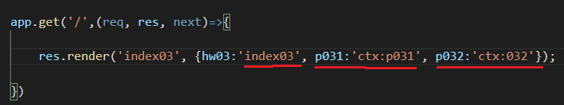

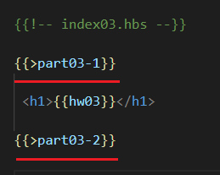

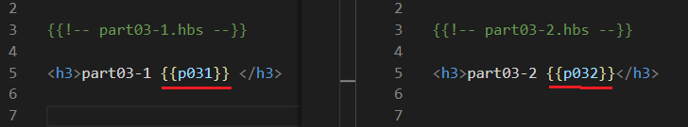

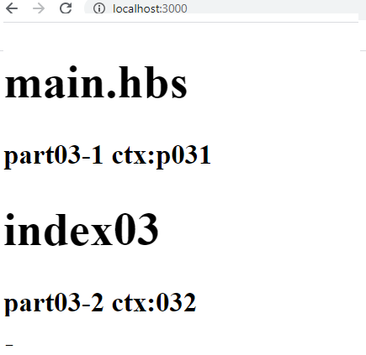

1. **HBS:** helpers #if

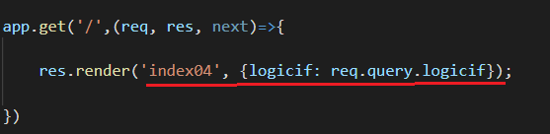

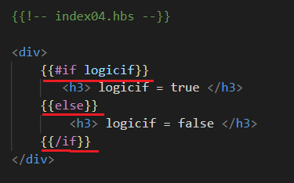

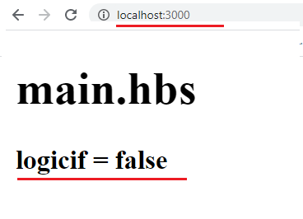 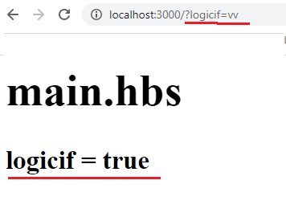

1. **HBS:** helpers #if, #each

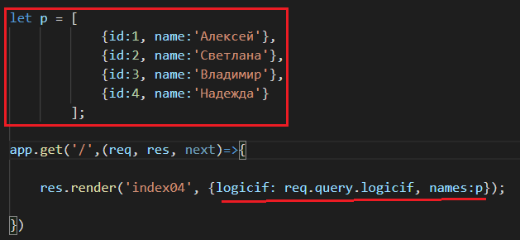

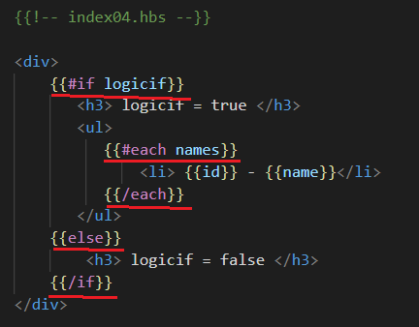

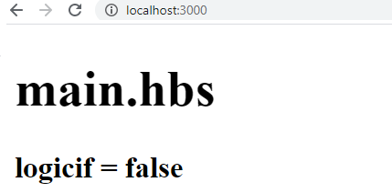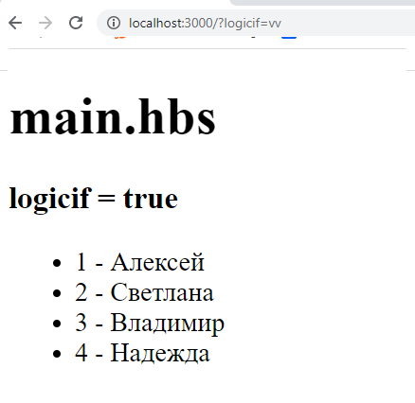

1. **HBS:** helpers #with

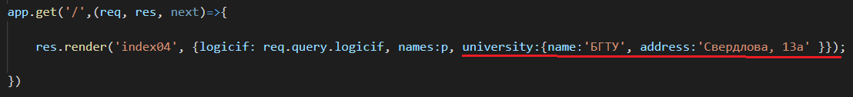

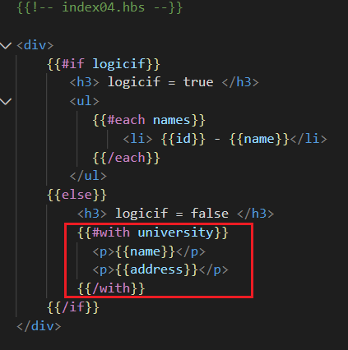

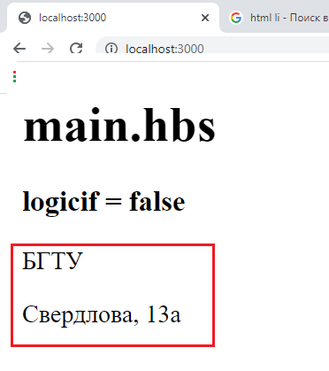

1. **HBS:** users helpers

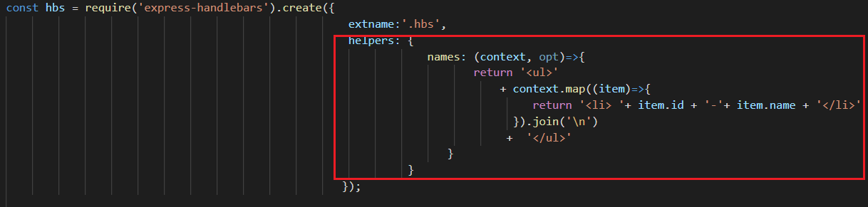

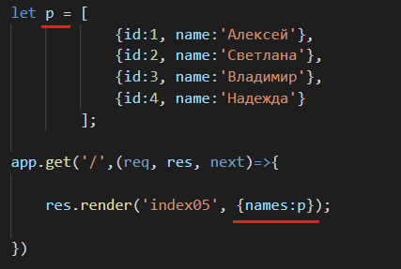

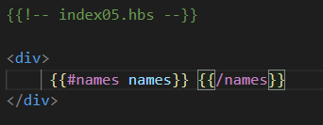

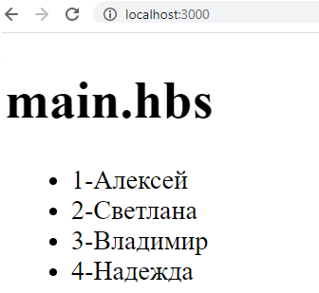

1. **HBS: HBS:** users helpers

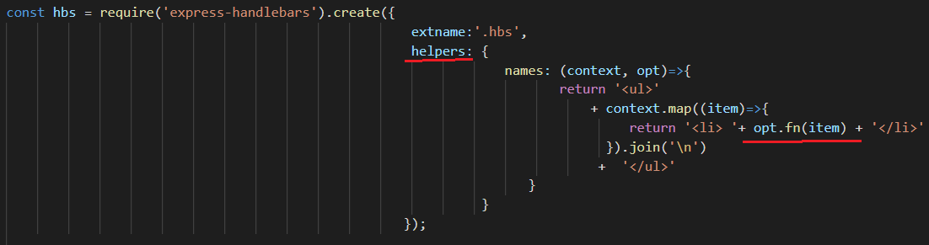

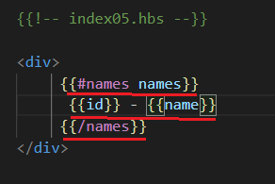

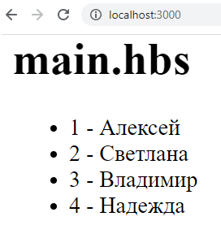

1. **HBS:**
2. **HBS:**
3. **HBS:**
4. **HBS:**
5. **HBS:**
6. **HBS:**
7. **HBS:**